LA CLASSE, I REQUISITI SCOLASTICI E I COLORI (RIPETIZIONE E ESERCIZI), 2.šol.uri

ITA, 7.r. , - POUK NA DALJAVO, 3. UČNA URA in 4.UČNA URA

Do sedaj smo se v učni enoti ˝La scuola˝ v grobem naučili opisati našo učilnico in predmete v njej ter našteti šolske potrebščine. Preden gremo naprej z novo snovjo, je dobro, da to znanje utrdimo.
Ti dve uri sta torej namenjeni z ene strani ponavljanju že predelane snovi, z druge strani pa se bomo posvetili barvam in usklajevanju barv, kot pridevnikov, s samostalniškim spolom in številom. Spoznali boste tudi nekatere najpogostejše glagole vezane na šolsko delo.

Na koncu dokumenta prilagam še nekatere rešitve iz prvega učnega lista. Zakaj ne vseh? Ker vas bom prej ali slej pozvala, da mi pošljete ¨sadove vašega pridnega dela ¨ in preverila, kako vam gre. Toplo vam svetujem, da delate sproti, sicer se bo snov nakopičila in se ne boste več znašli.

1. Guarda le soluzioni, controlla e finisci gli esecizi della scorsa lezione. (Preveri rešitve in dokončaj naloge iz predhodnega učnega lista.)

NAVODILA ZA IZPOLNJEVANJE UČNEGA LISTA
1. V zvezek napiši podnaslov učnega lista.
2. Natisni gradivo. Če nimaš tiskalnika, prepiši vprašanja in naloge rešuj v zvezek. Naloge lahko izpolnjuješ tudi v Word-ovem dokumentu, vendar jih ne pozabi SHRANITI.
3. Preberi navodila in reši naloge.
4. Če si list natisnil, ga rešenega prilepi v zvezek.
5. Če imate kakršnokoli vprašanje, pripombo, misel ali dober vic, ki bi ju radi delili z mano, sem vam na razpolago na mojem e-mail naslovu argenti.mojca@gmail.com.

2. IN CLASSE/ IN AULA – RIPETIZIONE ( V RAZREDU – PONOVITEV)
Guarda e ascolta il seguente video. Riempi la tabella. (Oglej si in poslušaj spodnji videoposnetek. Dopolni tabelo s predmeti, ki so v njem omenjeni in jih prevedi. Za lažji izpis, posnetek sproti ustavljaj.)
https://www.youtube.com/watch?v=IS5Lw8SXWxM
(VIR: Telemaco – lessico 00 in classe, Youtube)
GLI OGGETTI DELLA CLASSE-predmeti v razredu | I REQUISITI SCOLASTICI-šolske potrebščine
- la cattedra (kateder) | - lo zaino (nahrbtnik)
3. Fai il seguente esecizio interattivo. Aiutati con i verbi più comuni usati in classe. (Naredi sledečo interaktivno vajo. Pomagaj si s seznamom najpogostejših glagolov vezanih na šolsko delo. Vaja ni ravno preprosta.)
https://learningapps.org/2917905

4. I COLORI – BARVE

a)Ti ricordi i colori? Rileggi la tabella e ripetili. Stai attento alle finali degli aggettivi che indicano i colori. RICORDATI: Il colore come aggettivo deve essere sempre coordinato al nome che accompagna! (Se še spomniš barv? Preglej tabelo in jih ponovi. Če te snovi nimaš v zvezku jo prepiši. Bodi pozoren na končnice pri pridevnikih, ki označujejo barve. ZAPOMNI SI : Barve so pridevniki in kot vsi pridevniki morajo biti v spolu in številu usklajeni s samostalnikom, ob katerem stojijo.)
Npr. rdeča radirka/rdeč zvezek – la gomma rossa/il quaderno rosso

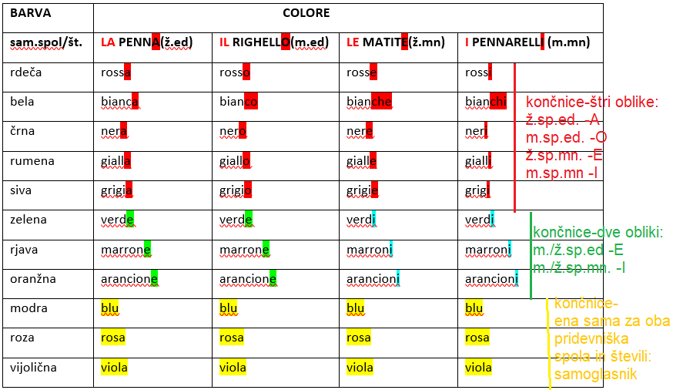
b)Di che colore sono? Scrivi l'oggetto e il colore. (Katere barve so? Napiši predmet in barvo.)

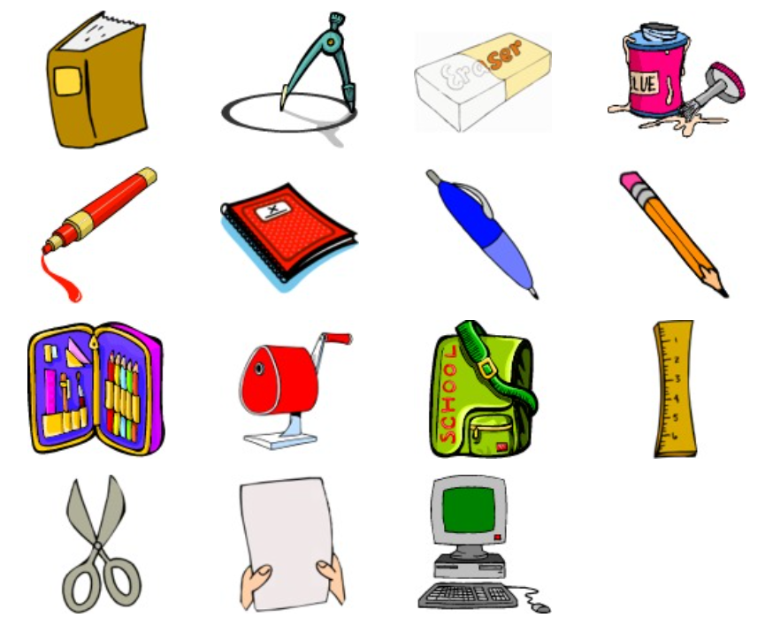
Il libro marrone
-
-
-

3.Sottolinea gli errori, trascrivi la frase in modo corretto e traducila in sloveno. (Podčrtaj napake, stavek pravilno zapiši in ga prevedi v slovenščino.)

Le finestre sono bianco. – Le finestre sono bianche. (Okna so bela.)
La cattedra della maestra è marroni. - ___________________________________________________
__________________________________________________________________________________
La mia penna stilografica è rosso. - ______________________________________________________
__________________________________________________________________________________
Nella mia classe ci sono sei armadi. Sono giallo. ____________________________________________________________________________________________________________________________________________________________________
Io ho due penne. Una è verdi e la seconda è grigia.
__________________________________________________________________________________
__________________________________________________________________________________
Nello zaino ho sei quaderni rosse, tre libri bianco e due libri di esercizi blu.
__________________________________________________________________________________
__________________________________________________________________________________

REŠITVE UČNI LIST: ITA_7r_UL_1_2

1. naloga: SLIKE: pisalna miza-la scrivania, lepilni trak – il nastro adesivo, spenjač – la cucitrice, projektor – il proiettore

2. naloga: DZ: str. 35, nal. 6. in 7.
V pomoč pri teh dveh nalogah, ti bodo sledeči glagoli vezani na šolsko delo. PREPIŠI JIH V ZVEZEK!

IL LAVORO SCOLASTICO – I VERBI PIÙ USATI (ŠOLSKO DELO-NAJPOGOSTEJŠI GLAGOLI)

COLORARE – BARVATI (io coloro – jaz barvam ,lui/lei colora-ona barva)
DISEGNARE – RISATI (io disegno, lui/lei disegna)
APRIRE,CHIUDERE – ODPRETI, ZAPRETI (io apro, chiudo, lui/lei apre,chiude)
STUDIARE - UČITI SE (io studio, lui/lei studia)
LEGGERE – BRATI (io leggo, lui/lei legge)
SCRIVERE – PISTI (io scrivo, lui/lei scrive)
CANCELLARE – IZBRISATI (io cancello, lui/lei cancella)
FARE LA PUNTA (APPUNTIRE) – OŠILITI (io faccio la punta, lui/lei fa la punta)
TIRARE LINEE DRITTE – DELATI RAVNE ČRTE (io tiro linee dritte, lui/lei tira linee dritte)
TAGLIARE – REZATI (io taglio, lui/lei taglia)
CANTARE – PETI (io canto, lui/lei canta)
PENSARE – RAZMIŠLJATI/MISLITI (io penso, lui/lei pensa)

DZ, str.36, nal. 8. : KRIŽANKA
1. insegnante
6.acquarelli
9.cucitrice
11. cestino della carta
14.pennello
20. gesso

